第1章 导 论
随着Interne和网络技术的日益发展，ASP逐渐被人们接受并广泛应用。ASP是一个基于Web服务器的开发环境，用户利用它可以方便地创建和执行动态、互动且高性能的Web服务器应用程序。
通过本章的理论学习和练习，用户应了解和掌握以下内容：
- 了解ASP的技术特点
- 了解ASP的运行基础
- 了解ASP的开发环境
- 掌握安装与设置IIS的方法
- 掌握创建ASP应用程序的方法

1.1 ASP与动态网页
ASP内含于IIS(Internet Information Server)中，是一种Web服务器端的开发环境。通过在普通HTML页面中嵌入的ASP脚本语言，可以产生和执行动态的、交互的、高性能的Web应用程序。ASP采用脚本语言VBScript(JScript)作为自己的开发语言。

1.1.1 动态网页
静态网页是不包含程序代码的网页，不会在服务器端执行。静态网页内容通常以HTML语言编写，在服务器端以.htm或.html文件格式存储。对于静态网页，服务器不执行任何程序就把HTML页面文件传给客户端的浏览器直接进行解读工作，所以网页的内容不会因为执行程序而出现不同的内容。
动态网页是指网页内含有程序代码，并会被服务器执行的网页。用户浏览动态网页须由服务器先执行网页中的程序，再将执行完的结果传送到用户浏览器中。动态网页和静态网页的区别在于，动态网页会在服务器中执行一些程序。由于执行程序时的条件不同，所以执行的结果也可能会有所不同，最终用户所看到的网页内容也将不同，所以称为动态网页。

1. 动态网页的页面特点
动态网页发布技术的出现使得网页从单纯的展示平台变成了网络交互平台，能够提供如下所示的网页动态效果。
- 在网页中添加一个滚动显示的广告栏。
- 从HTML的表单中接收信息并且存储到数据库中。
- 根据不同访问者显示不同内容，创建个性化主页。
- 在主页中添加计数器。
- 根据用户浏览器的版本、类型和能力显示不同档次的内容。
- 跟踪用户网站上的活动信息并且存入日志文件。

2. 动态网页的开发技术
目前动态网页开发的3种主流技术是ASP、PHP和JSP，这三者各有所长。它们都需要把脚本语言嵌入到HTML文档中。这三者的不同之处在于，ASP学习简单、使用方便；PHP软件免费，运行成本低；JSP多平台支持，转换方便。
- ASP：ASP主要为HTML编写人员提供了在服务器端运行脚本的环境，使HTML编写人员可以利用VBScript和JScript或其他第三方脚本语言来创建ASP，实现有动态内容的网页，如计数器等。
- PHP：PHP是一种跨平台的服务器端的嵌入式脚本语言，是技术人员在制作个人主页的过程中开发的小应用程序，并经过整理和进一步开发而形成的语言。它能使用户独自在多种操作系统下迅速地完成一个简单的Web应用程序。PHP支持目前绝大多数数据库，并且是完全免费的，可以从PHP官方站点(http: //www.php.net)上自由下载。用户可以不受限制地获得源码，甚至可以在其中加进自己需要的特色。
- JSP：JSP的全称是Java Server Pages，是由Sun 公司提出，多家公司合作建立的一种动态网页技术。JSP的突出特点是其开放的、跨平台的结构可以运行在几乎所有的服务器系统上。JSP将Java程序段和JSP标记嵌入普通的HTML文档中。当客户端访问一个JSP网页时，就执行其中的程序段。Java是一种成熟的跨平台的程序设计语言，可以实现丰富强大的功能。
ASP、PHP和JSP语言都是面向Web服务器的技术，客户端浏览器不需要任何附加的软件支持，它们都提供在HTML代码中混合某种程序代码，由语言引擎解释执行程序代码的能力。
在ASP、PHP和JSP环境下，HTML代码主要负责描述信息的显示样式，而程序代码则用来描述处理逻辑。普通的HTML页面只依赖于Web服务器，而ASP、PHP和JSP页面需要附加语言引擎分析和执行程序代码。程序代码的执行结果被重新嵌入到HTML代码中，然后一起发送给浏览器。

1.1.2 ASP
ASP(Active Server Pages)是一套由Microsoft公司开发的服务器端脚本执行环境。ASP内含于IIS 3.0以上版本中，利用ASP用户可以结合HTML网页、ActiveX组件和ASP指令建立动态、交互的Web应用程序。本节作为全书的开端将通过简单的描述，重点介绍ASP的技术特点和运行基础，为下面的学习提供必要的理论支持。

1. ASP的技术特点
ASP技术是一种开放的，无需编译的应用环境，开发者可以用HTML、Script以及可以被重复使用的ASP组件创建出动态的、功能强大的并且基于Web的网页解决方案。总结其技术特点有以下几个方面。
- 可以使用VBScript和JavaScript等脚本语言，并同时结合HTML代码快速地制作出功能强大的网页应用程序。
- 可以与任何ActiveX Scripting语言兼容。
- 独立于浏览器，网站的访问者只需要在自己的客户端浏览器上执行HTML代码即可浏览ASP页面。
- 面向对象的设计，ASP技术拥有良好的可扩充性。
- 良好的保密性，ASP源程序不会因为客户端的访问而泄漏。
- 简单的编写环境，开发人员使用普通的文本编辑器即可进行ASP页面的设计与编写。

2. ASP的技术功能
从应用的角度看，利用ASP工作时几乎不存在任何限制。用户可以参照如下的ASP技术的典型应用介绍来了解ASP技术的具体功能。
- 在网页中添加计数器、留言本、公告板、聊天室等功能，实现以前的CGI(Common Gateway Interface)程序的所有功能。
- 根据客户端浏览器的版本、类型以及处理能力显示不同档次的页面内容。使用户可以最大程度地欣赏网站所提供的网页信息。
- 从客户端浏览器提交的HTML表单中接收信息并能够联系数据库系统，及时地做出响应。
- 在网页中添加滚动显示的广告栏或标题内容信息。
- 根据访问者的需求显示不同的页面内容。
- 实现网站内多个页面之间的信息共享。
- 读写服务器文件，实现网站主页访问人次计数等功能。
- 跟踪用户网站中的活动信息并存入日志文件，记录访问者的访问行为。

3. ASP的运行环境
ASP常用的运行环境是Microsoft Internet Information Server version 3.0/4.0 on Windows NT Server(Windows NT服务器)和Microsoft Personal Web Server on Windows 95/98(Windows 95/98环境)。也就是说，在Windows 95/98/2000/XP环境中都可以使用ASP。
另外，在Windows 95/98环境中使用ASP需要用户手动安装PWS(Microsoft Personal Web Server)，在Windows 2000/XP环境中则需要安装IIS(Microsoft Internet Information Server)。因为本书将以Microsoft Internet Information Server version 3.0/4.0 on Windows NT Server环境为基础介绍ASP的使用，在后面的章节中将会介绍IIS的安装与使用。

4. ASP的适用环境
虽然ASP技术功能强大，在管理和维护方面有着显著的优势，但也并非适用于任何环境。例如，在UNIX主机上虽然可以使用ASP，但是由于ASP是Microsoft公司基于NT环境所开发的技术，在UNIX系统中难免会出现问题。
另外，由于ASP可以实现以往CGI的所有功能，如果设计者对CGI语言(Perl和C等)不是十分熟悉，可以考虑使用ASP技术。因为ASP所使用的VBScript相对比较容易。但是如果CGI程序需要在UNIX主机上运行，最好选择例如Perl这种同时支持NT和UNIX环境的编写语言，方便日后进行程序移植。

1.2 构建ASP开发环境
在进行ASP网页开发之前，首先必须在本地计算机上搭建编译ASP动态网页所需的软件环境，包括配置本地计算机IP地址、安装与设置IIS，以及创建虚拟目录等一系列的操作。本书将以Windows XP操作系统自带的IIS为例，来讲述其安装和配置方法。

1.2.1 配置Internet服务器
在这一节中，将详细介绍如何配置一台具有WWW服务功能的Internet服务器的第一个步骤，即设置本地计算机的IP地址。

1. IP地址简介
所谓IP(Internet Protocol)地址实际上就是一种用于标记网络节点和指定路由选择信息的方式。一个IP地址被用来标识网络中的一个通信实体，例如一台主机，或是路由器的某一个端口。而在基于IP协议网络中传输的数据包，也都必须使用IP地址来进行标识，如同我们写一封信，要标明收信人的通信地址和发信人的地址，邮政工作人员则通过该地址来决定邮件的去向。因此对于联入网络的计算机而言，必须给它们分配唯一的IP地址以保证其在网络中的唯一性。
通常，IP地址由网络标识符与网络管理员分配的唯一主机标识符组成。IP地址的表示方法是带小数点的十进制记数法，其中每8位字节的十进制值用“.”号分隔，例如192.168.0.1或167.0.0.11等。

2. 配置IP地址
为本地计算机配置IP地址的前提是计算机上必须安装有网络适配器(网卡)。下面以Windows XP操作系统为例，介绍为网卡配置IP地址的基本方法。
【练习1-1】在Windows XP操作系统中设置本地计算机的IP地址为192.168.0.81，子网掩码为255.255.255.0，默认网关为192.168.0.1。
(1) 选择“开始”|“设置”|“控制面板”命令，在打开的“控制面板”窗口中双击“网络连接”图标，打开“网络连接”窗口。
(2) 在“网络连接”窗口中右击“本地连接”图标，在弹出的快捷菜单中选择“属性”命令，打开“本地连接属性”对话框。
(3) 选择“常规”选项卡，在“此连接使用下列项目”列表框中选择“Internet协议(TCP/IP)”选项，如图1-1所示，然后单击“属性”按钮，打开“Internet协议(TCP/IP)属性”对话框。
(4) 选中“使用下面的IP地址”单选按钮，然后在“IP地址”文本框中输入为本地计算机设定的IP地址192.168.0.81，在“子网掩码”文本框中输入子网掩码255.255.255.0，在“默认网关”文本框中输入默认网关地址192.168.0.1，如图1-2所示。
(5) 完成设置后，单击“确定”按钮保存设置，然后重新启动系统即可。
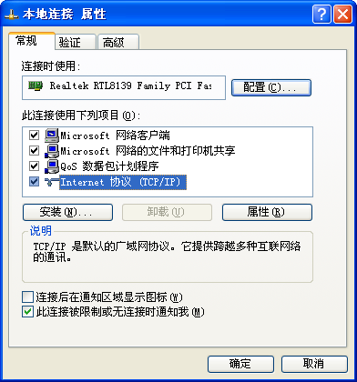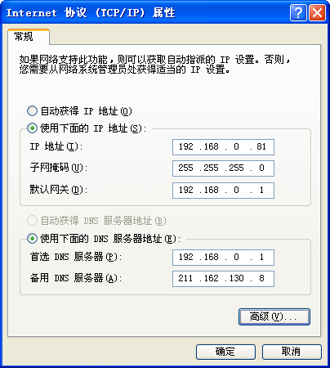
图1-1 “本地连接属性”对话框 图1-2 “Internet协议(TCP/IP)属性”对话框
注意：
在为本地计算机设置IP地址时，某些特殊的IP地址因为在网络中具有特别的作用，因此不能使用。这些IP地址包括127.X.X.X、0.X.X.X、224.X.X.X~255.X.X.X。

1.2.2 安装与配置IIS
ASP程序是运行于网络服务器端的一种应用程序，想要正常运行ASP程序，还需要在完成Internet服务器IP地址的设置工作后建立ASP的运行环境。常用的支持ASP的网络服务器有PWS(Personal Web Server)和IIS(Internet Information Server)。因为应用PWS的Windows 95/98操作系统目前已经被淘汰，下面将重点介绍在Windows 2000/XP操作系统中安装与配置IIS的方法。

1. 安装IIS
IIS内建了ASP的编译引擎，如果用户使用Windows 2000或更新的Windows NT版本操作系统，由于IIS是随系统内置的服务组件，因此不需要再重新安装IIS。但如果用户计算机上安装的是Windows 2000/XP Professional(专业版)，则仍需要手动安装并配置IIS服务。
在Windows 2000/XP操作系统上，通常选择IIS 5.0/5.1作为ASP得以运行的网络服务器。在安装时，用户可以使用Windows安装光盘进行设置。
【练习1-2】在Windows 2000/XP系统中安装IIS服务。
(1) 选择“开始”|“设置”|“控制面板”命令，在打开的“控制面板”窗口中双击“添加/删除程序”图标，打开“添加/删除程序”窗口，如图1-3所示。
(2) 单击“添加/删除Windows组件”按钮，打开“Windows组件向导”对话框。
(3) 在“Windows组件向导”对话框的“组件”列表框中选择“Internet信息服务(IIS)”选项(如图1-4所示)，然后单击“下一步”按钮，并在光盘驱动器中放入Windows 2000/XP安装光盘，即可开始安装文件和配置系统参数。
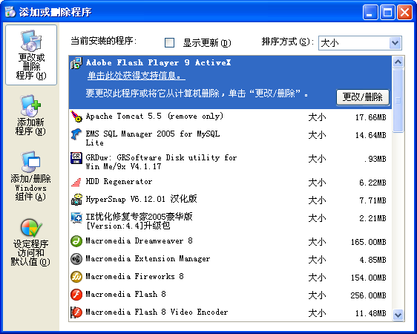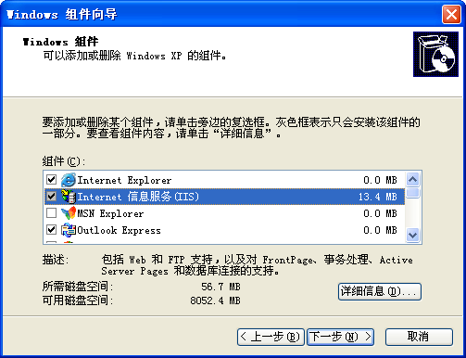
图1-3 “添加/删除程序”窗口 图1-4 “Windows组件”对话框
(4) 完成IIS组件的安装后，重新启动系统。

2. 配置IIS
通过在“控制面板”窗口中双击“管理工具”图标，然后在打开的窗口中再次双击“Internet信息服务”图标(如图1-5所示)，可以启动IIS的配置主界面(“Internet信息服务”窗口)。在该界面中右击“默认网站”选项，在弹出的快捷菜单中可以选择“暂停”、“停止”或“启动”命令，来控制默认的Web站点的运行状态，也可以选择“新建”|“虚拟目录”命令，发布一个新的Web站点，还可以对某个Web站点进行“服务器扩展检查”来提高IIS的安全性，如图1-6所示。
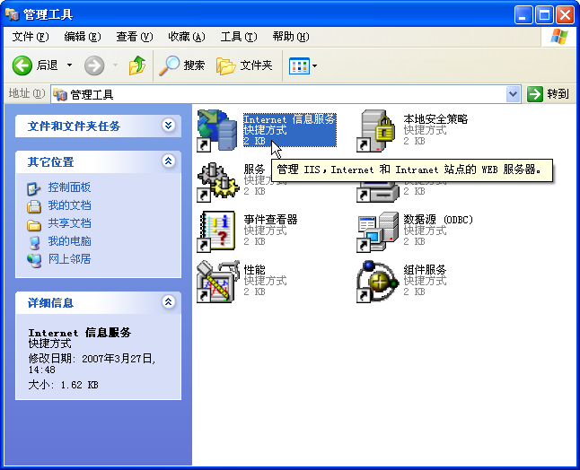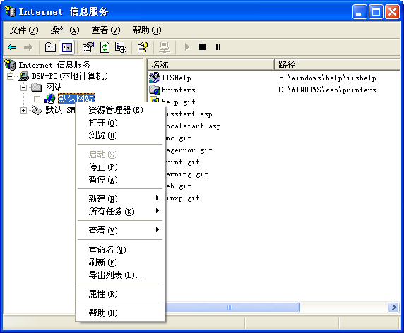
图1-5 “Internet信息服务”图标 图1-6 IIS的配置管理主界面
注意：
IIS服务提供各种Internet服务，例如FTP文件传输、发送电子邮件的SMTP和网页浏览的网站服务等。当用户使用IIS支持ASP网站开发时，所有的网页都必须放在IIS配置界面的“网站”服务功能下的目录中。通过浏览器浏览特定网页时，IIS会根据其指定的网址取出对应的文件，并在解析后由Internet传送至用户计算机的浏览器中。
如果要进一步配置当前Web站点，可以在图1-6所示的右键菜单中选择“属性”命令，然后参照下面的方法进行操作。
【练习1-3】在“Internet信息服务”窗口中配置IIS。
(1) 在图1-6所示的“Internet信息服务”窗口中右击“默认网站”选项，在弹出的快捷菜单中选择“属性”命令，打开“默认网站属性”对话框。
(2) 选择“网站”选项卡，可以设置该站点的描述、服务器的IP地址和Web服务所使用的TCP端口等参数，还可以设置连接超时和日志记录等项目，如图1-7所示。
(3) 选择“主目录”选项卡，可以设置Web站点在服务器上的物理路径，并且可以进行访问权限的设置，如“读取”、“写入”、“目录浏览”、“记录访问”、“脚本资源访问”和“索引资源”属性，如图1-8所示。
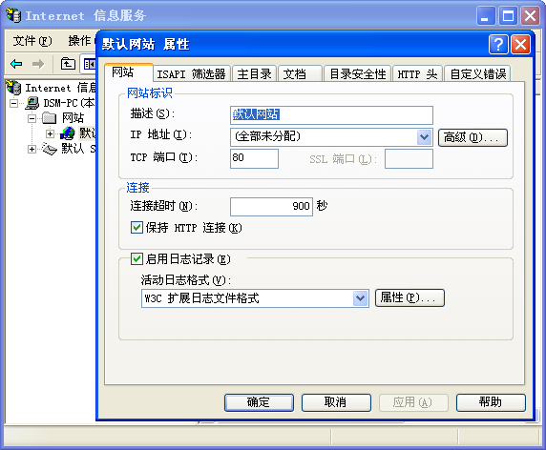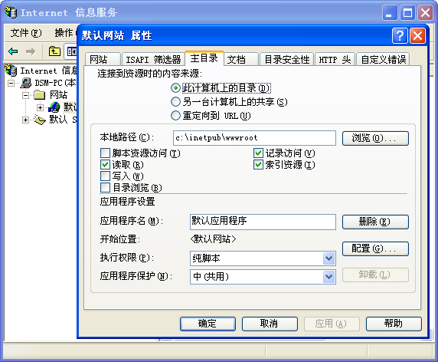
图1-7 “网站”选项卡 图1-8 “主目录”选项卡
(4) 在“主目录”选项卡中单击“配置”按钮，在打开的“应用程序配置”对话框中选择“调试”选项卡，然后选中“启用ASP服务器脚本调试”和“启用ASP客户端脚本调试”复选框，可以在对ASP应用程序进行调试的过程中让系统提供调式帮助，如图1-9所示。
(5) 在“默认网站属性”对话框中选择“文档”选项卡(如图1-10所示)，可以设置当客户端对该Web站点请求连接时默认启动的HTML页面或ASP应用程序。选择“目录安全性”选项卡可以设置“匿名访问和身份验证控制”和“安全证书”，以确保管理信息系统运行的安全性。
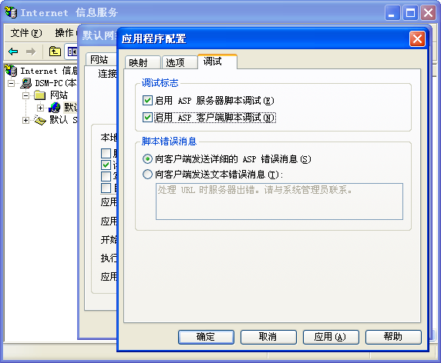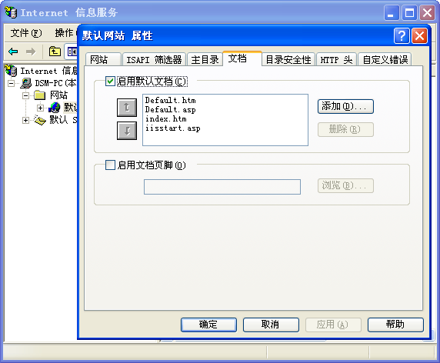
图1-9 “应用程序配置”对话框 图1-10 “主目录”选项卡
(6) 完成设置后，在“默认网站属性”对话框中单击“确定”按钮。

3. 测试IIS
在完成IIS的安装与设置后，在浏览器中输入http://localhost 时，IIS将自动获取本地计算机上“默认网站”目录下存放的网页文件(Default.asp)，然后将其解析后传送至浏览器显示。用户可以利用IIS的这一特点来测试IIS服务器工作是否正常。
IIS默认网站的文件目录列表和与其对应的目录C:\inetpub\wwwroot中的内容大致是相互对应的关系。也就是说，在C:\inetpub\wwwroot目录中创建的任何.asp文件和包含.asp文件的文件夹都可以在“Internet信息服务”窗口中找到。如果要在浏览器中显示这些文件，只需在地址栏中输入http://localhost字符串，并在其后加上其相对路径和文件名即可。例如，要浏览IIS安装时在C:\inetpub\wwwroot目录中自动产生的网页文件iisstart.asp，只需要在浏览器的地址栏中输入http://localhost//iisstart.asp即可，如图1-11所示。
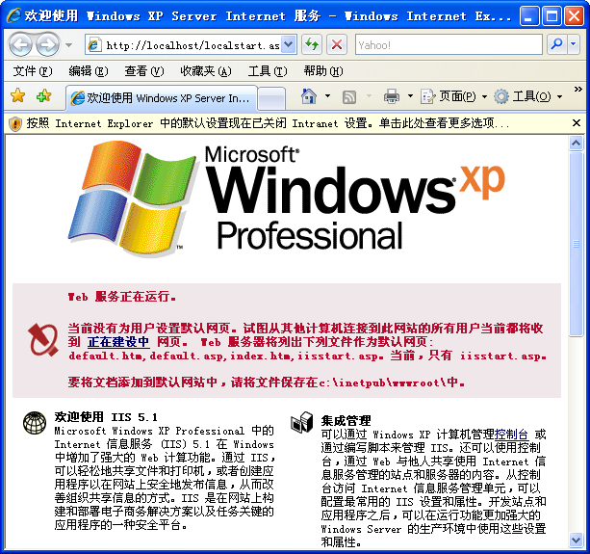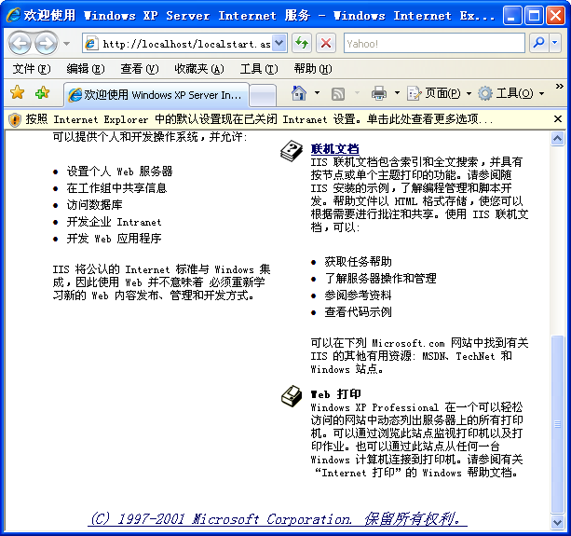
图1-11 在浏览器中显示IIS默认网站文件夹中的ASP网页

1.3 创建ASP应用程序
ASP实际上是将标准的HTML文件扩展了一些附加特征，它像标准的HTML文件一样包含HTML语句并且最终在浏览器上解释并显示。ASP文件的后缀为.asp，其中包含实现动态功能的VBScript或JScript语句，如果去掉那些VBScript或JScript语句，它和标准的HTML文件没有任何区别。

1.3.1 创建虚拟目录
在创建ASP应用程序之前，若要从主目录外的目录发布网页，则可通过创建虚拟目录来进行。虚拟目录是指物理上未包含在主目录中的目录，但浏览器却认为该目录包含在主目录中。
【练习1-4】在C:\Inetpub\wwwroot目录中创建为一个名为 test的虚拟目录。
(1) 在如图1-6所示的“Internet 信息服务”窗口中，右击左侧的“默认网站”选项，在弹出的快捷菜单中选择“新建”|“虚拟目录”命令，打开“虚拟目录创建向导”对话框，如图1-12所示。
(2) 单击“下一步”按钮，输入虚拟目录别名(例如test)，也就是在访问网页时需要输入的名称，如图1-13所示。别名一般比目录的路径名短，更便于用户输入，也更安全。
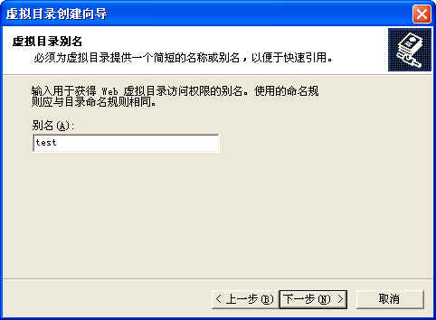
图1-12 打开“虚拟目录创建向导”对话框 图1-13 输入虚拟目录名称
(3) 单击“下一步”按钮，输入虚拟目录的路径C:\Inetpub\wwwroot，如图1-14所示，以后就可通过虚拟名称来访问该目录中的文件了。
(4) 单击“下一步”按钮，进入权限设置步骤，为了保证网站的安全，只需选择前3个复选框(“读取”、“运行脚本”和“执行”复选框)就可以了，如图1-15所示。
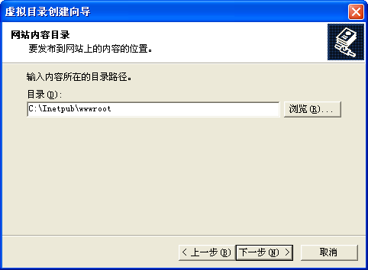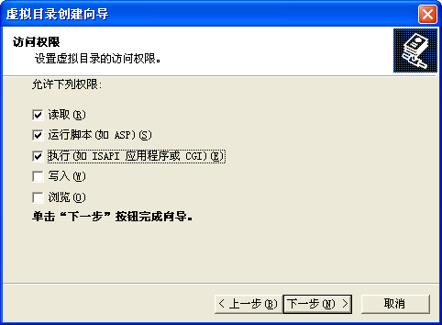
图1-14 “虚拟目录创建向导”对话框 图1-15 访问权限设置
(5) 单击“下一步”按钮，在打开的“已成功完成虚拟目录创建向导”对话框中单击“完成”按钮，完成虚拟目录创建。

1.3.2 创建ASP网页
下面以【练习1-4】建立的虚拟目录为基础，通过实例介绍创建ASP网页的方法和编写ASP程序的注意事项。

1. 创建ASP应用程序
在ASP程序中，脚本通过分隔符将文本和HTML标记区分开来。ASP用分隔符<%和%>来包括脚本命令。ASP文件中一般包含HTML标记、VBScript或JScript语言的程序代码以及ASP语法。
【练习1-5】以【练习1-4】创建的虚拟目录test为基础，使用记事本编写一个查看系统时间的ASP程序。
(1) 选择“开始”|“所有程序”|“附件”|“记事本”命令，打开记事本。
(2) 输入以下代码(如图1-16所示)：
<Html>
<Body>
您访问本页面的时间是<%=Time()%>！
</Body>
</Html>
(3) 选择“文件”|“另存为”命令，将该文件命名为test_time.asp，并保存至C:\Inetpub\ wwwroot文件夹中。
注意：
本书中所有ASP应用程序都是通过步骤(1)～(3)来创建的，并保存至C:\Inetpub\ wwwroot文件夹中，因此，在后面的章节中只给出相应ASP程序的详细代码。

(4) 启动IE浏览器，在地址栏中输入 http://localhost/test/test_time.asp，按下Enter键，其运行效果如图1-17所示。
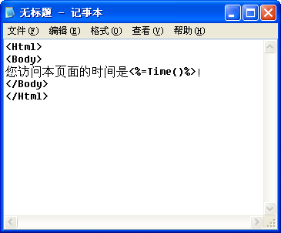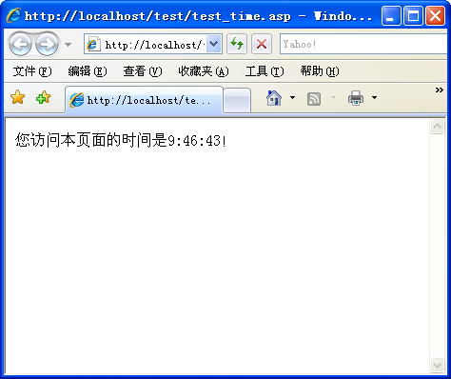
图1-16 输入代码 图1-17 查看系统时间的网页效果
注意：
【练习1-5】所示的例子是在标准HTML页面代码中嵌入了VBScript代码，<%和%>符号之间的内容即是VBScript代码，Time()运行的结果就是显示当前时间。执行时，Web服务器将<%=Time()%>替换为当前时间，然后将结果返回到浏览器中。
(5) 右击C:\Inetpub\wwwroot文件夹中的test_time.asp文件，在弹出的快捷菜单中选择“打开方式”|“记事本”命令，打开记事本，如图1-18所示。
图1-18 打开ASP文件
(6) 在记事本中，修改代码如下所示(如图1-19所示)：
<Html>
<Body>
<%For I=1 To 6%>
<Font Size="<%=I%>">您访问本页面的时间是<%=Time()%>！</Font><Br>
<%Next%>
</Body>
</Html>
(7) 选择“文件”|“另存为”命令，命名文件为test_time1.asp，并保存至C:\Inetpub\wwwroot文件夹中。
(8) 在浏览器的地址栏中输入http://localhost/test/test_time1.asp，按下Enter键，其运行效果如图1-20所示。
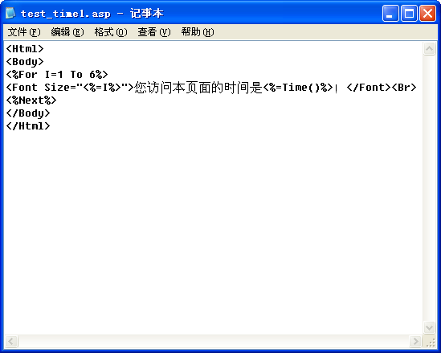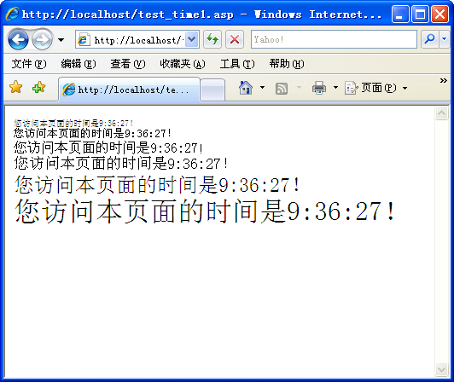
图1-19 修改代码 图1-20 修改后的效果

2. 编写ASP程序的注意事项
在编写ASP程序时，需要注意以下事项。
(1) 在ASP程序中，字母不分大小写。用户可根据自己的习惯，自由选择代码的输入形式。
(2) 在ASP中，<%和%>符号的位置是相对随便的，可以和ASP语句放在一行，也可以单独成为一行。例如下面3种写法效果都是一样的：
<%For I=1 To 6%>

<%
For I=1 To 6
%>

<%For I=1 To 6
%>
(3) ASP语句必须分行写，不能将多条ASP语句写在一行里，也不能将一条ASP语句写在多行里。例如，下面的两个例子都是错误的：
<% a=2 b=3 %>

<%
a=
2
%>
(4) 如果一条ASP语句过长，需要换行时可采用两种方法。一种方法是可以不用Enter键分开，而是直接书写，使之自动换行；另一种方法是用Enter键将该语句分成多行，只是必须在每行末尾(最后一行除外)加一个下划线，如下面的例子：
<%if time <#12:00# and time>=#00:00:00# then
strGreeting="欢迎来访！这里是我们最新制作的网站_
早上好！欢迎你在参观后提出宝贵的意见" %>
(5) 在ASP中，使用REM或“'”符号来标记注释语句，运行时ASP不执行注释语句。在代码中添加注释主要是为了方便自己和别人阅读程序代码，如下面的例子：
<%
REM 这是一条注释语句！
'这是另一条注释语句！
%>
另外，在编辑ASP程序代码时，要养成良好的书写习惯，例如可以为代码添加上恰当的缩进。这样，以后自己和别人阅读起来都方便一些，否则代码很不容易读懂，缩进的方法可以参考本书中的代码书写样式。

1.4 习 题

1.4.1 填空题
(1) ASP主要为HTML编写人员提供了在服务器端运行脚本的环境，使HTML编写人员可以利用___________和___________或其他第三方脚本语言来创建ASP，实现有动态内容的网页。
(2) ASP程序的脚本不是在客户端运行的，传送到浏览器上的Web页是在___________上生成的。
(3) IIS允许在一台计算机上创建多个Web站点，这些站点可以共同使用一个IP地址同时提供信息发布服务。它的实现方法是为不同网站指定一个不同的___________来加以区分。
(4) ASP文件的后缀为___________。
(5) ASP用分隔符___________来包括脚本命令。

1.4.2 选择题
(1) 下面关于动态网页的说法不正确的是( )。
A. 可从HTML的表单中接收信息并且存到数据库中
B. 可根据不同访问者显示不同内容，创建个性化主页
C. 可跟踪用户网站上的活动信息并且存入日志文件
D. 需要浏览器执行网页中动态效果的程序
(2) 在ASP文件中，不可以包含以下( )内容。
A. HTML标记 B. VBScript或JScript语言的程序代码
C. ASP语法 D. 声音、图像等多媒体
(3) 下面关于编写ASP程序，说法不正确的是( )。
A. <%和%>符号必须和ASP语句放在一行
B. ASP语句必须分行写，不能将多条ASP语句写在一行里
C. 使用REM或“'”符号来标记注释语句
D. 在ASP程序中，字母不分大小写

1.4.3 问答题
(1) 简述ASP的特点及好处。
(2) 简述当客户请求访问一个ASP网页时，服务器相应的处理工作流程。
(3) 试说明如何在Windows XP下安装IIS服务。
(4) 试说明如何设定IIS的默认浏览文件。

1.4.4 操作题
(1) 参照本章【练习1-1】～【练习1-4】所示的操作，在当前计算机上配置一个ASP开发环境，并创建一个名为Test的虚拟目录。
(2) 参考本章【练习1-5】的操作，在记事本中输入下面的程序代码，然后在上题创建的ASP环境中运行。完成操作后，思考代码各语句的含义和用法，并通过调整当前系统的时间查看其运行效果。
<html>
<body>
当前时间是<%=Time()%><br>
<%
if time <#12:00# and time>=#00:00:00# then
response.write"早上！"
ElseIf Time<#19:00:00# and time >=#12:00:00# then
response.write"下午！"
Else
response.write"晚上！"
End if
%>
</body>
</html>

第2章 网页设计基础
掌握HTML语言是制作网页的基础。HTML文件包含了所有显示在网页中的内容信息，例如文本的位置，网页的显示模式以及网页图片、动画和声音等资源的设置。本章将通过介绍HTML语言的各种标记和语法，介绍制作网页的基础知识。
通过本章的理论学习和练习，用户应了解和掌握以下内容：
- 了解使用HTML语言设计静态网页的方法
- 掌握编辑网页文本格式的方法
- 掌握创建超链接的方法
- 掌握表格和列表的使用方法

2.1 认 识 网 页
网页是用一种叫做HTML的标记语言来表示的，它将要表示的信息语言用HTML表述出来，这就形成了HTML代码。而浏览器的主要工作就是将这些标记语言“翻译”过来，并按照定义的格式显示，这就是最终看到的网页。

2.1.1 网页的基础知识
Internet是从Interconnected Networks延伸而来的，是跨国界的网络。Internet把世界各地数以千万计的计算机和传输线路连接在一起构成一个网络。通过它可以交换信息、共享资源，并以此为基础实现各种计算机通信应用项目。在Internet中，网页是它的重要组成部分，本节首先介绍一些与网页相关的名词和概念。

1. 万维网(WWW)
WWW(World Wide Web)即环球信息网，也可以称为 Web，中文名字为“万维网”。用户在使用浏览器访问Web的过程中，无需关心一些技术性的细节即可得到丰富的信息资料。WWW是Internet上发展最快，目前使用最广泛的一种服务。
简单地说，WWW是漫游Internet网络的工具，它把Internet上不同地点的相关信息聚集起来，通过WWW浏览器(例如IE，Internet Explorer)检索，无论用户所需的信息在什么地方，只要浏览器为用户检索到之后，就可以将这些信息(文字、图片、动画和声音等)“提取”到用户的计算机屏幕上。

2. 超文本传输协议(HTTP)
HTTP(HyperText Transfer Protocol)即超文本传输协议，是WWW服务器上使用的最主要协议。通过这一跨平台的通信协议，在WWW任何平台上的计算机都可以阅读远方服务器(Server)上的同一文件。
HTTP协议经常用来在网络上传送Web页。当用户以http://开始一个超链接的名字时，就是告诉浏览器去访问使用HTTP协议的Web页。
HTTP协议不仅能保证正确传输超文本文档，还可以确定传输文档中的哪一部分，以及哪部分内容首先显示(如文本先于图形)等。

3. 统一资源定位器(URL)
URL(Uniform Resource Locator)即统一资源定位器，它使用数字和字母来代表网页文件在网上的地址。URL好比Internet的门牌号码，可以帮助用户在Internet的信息海洋中查找到所需要的资料。
Web上所能访问的资源都有唯一的URL。URL包括所用的传输协议、服务器名称、文件的完整路径。例如，在浏览器的URL处输入http://www.sohu.com/index.html就可以访问搜狐网站的主页。
URL的第一部分http://表示要访问的资源类型。其他常见资源类型中，ftp://表示FTP服务器，gopher://表示Gopher服务器，new://表示Newgroup新闻组。
第二部分www.sohu.com是主机名，它说明了要访问服务器的Internet名称。其中，www表示要访问的文件存放在名为www服务器里，多数公司都有指定的服务器作为对外的网上站点，叫做www；sohu则表示了该网站的名称；.com则指出了该网站的服务类型。
目前，常用的网站服务类型的含义如下：.com特指事务和商务组织；.edu表示教育机构；.gov表示政府机关；.mil表示军用服务；.net表示网关，由网络主机或Internet服务提供商决定；.org一般表示公共服务或非正式组织。
注意：
另外，有些域名后面会带有本国和地区的域名。例如，新浪网址http://www.sina.com.cn中的cn代表该网站属于中国。另外，au代表澳大利亚，ca代表加拿大，fr代表法兰西，uk代表英国，jp代表日本等。
第三部分/index.html表示要访问主机的哪一个页面文件，可以把它理解为该文件存放在服务器上的具体位置。

4. 超文本标记语言(HTML)
HTML(HyperText Mark-up Language)即超文本标记语言，是WWW上通用的描述语言。HTML语言主要是为了把存放在一台计算机中的文本或图形与另一台计算机中的文本或图形方便地联系在一起，形成有机的整体。

5. HTML标记
HTML标记用于修饰、设置HTML文件的内容及格式。用户只需输入文件内容和必要的标记，文件内容在浏览器窗口内就会按照标记定义的格式显示出来。一般情况下，HTML标记使用下列格式：
<标记>文件内容</标记>
标记需要填写在一对尖括号“< >”内，它们通常是英文单词的首字母或缩写。一般情况下标记是成对出现的。结束标记是在标记的前面添加斜杠“/”。
在书写标记时，英文字母的大小写或混合使用大小写都是允许的，如HTML、html和Html的作用和效果都是一样的。
标记内可以包含一些属性。标记属性可由用户设置，否则将采用默认的设置值。属性名称出现在标记的后面，并且以空格进行分隔。如果标记具有多个属性，那么不同的属性名称之间将以空格隔开。其格式如下：
< 标记名字 属性1 属性2 属性3 … >
HTML对属性名称的排列顺序没有特别的要求，用户可根据个人的爱好，在标记之后排列所需的属性名称。另外，标记的属性值须使用双引号或单引号括起来。
注意：
HTML文件可以使用一个简单的文本编辑器创建，例如Windows操作系统中自带的记事本程序。但是文件编辑完成进行保存时，必须以htm或html为扩展名。以后，就可以使用Web浏览器(如IE浏览器)来直接打开HTML文件进行浏览和查看了。

2.1.2 网页的基本结构
HTML文件通常由3部分组成，即起始标记、网页标题和文件主体。其中，文件主体是HTML文件的主要部分与核心内容，它包括文件所有的实际内容与绝大多数的标记符号。
在HTML文本中，有一些固定的标记要放在每一个HTML文件里。HTML文件的总体结构如下所示：
<Html>
<Head>
网页的标题及属性
</Head>
<Body>
文件主体
</Body>
</Html>

1. 添加起始标记
<Html>标记用于HTML文档的最前面，用来标识HTML文档的开始。而</Html>标记恰恰相反，它放在HTML文档的最后面，用来标识HTML文档的结束，两个标记必须一起使用。通过对这一对特殊标记符号的读取，浏览器才可以判断目前正在打开的是网页文件，而不是其他类型的文件。
<Html>标记的起始和结束标记符号都是可选的，但用户应该养成在文件中使用<Html>标记的习惯，每次编写HTML文件之前都应该首先在网页内添加<Html>…</Html>标记对，然后再在标记对之间加入网页的内容。

2. 设置文件头
<Head></Head>标记对构成HTML文档的开头部分，在此标记对之间可以使用<Title></Title>、<Script></Script>等标记对。这些标记对都是描述HTML文档相关信息的标记对，<Head></Head>标记对之间的内容不会在浏览器的窗口内显示出来，两个标记必须一起使用。常用的文件头标记如表2-1所示。
表2-1 常用的文件头标记
标 记 | 说 明
Title标记 | <Title>和</Title>标记标明HTML文件的标题，是对文件内容的概括。一个好的标题能使用户从中判断出该文件的大概内容。文件的标题一般不会显示在文本窗口中，而以窗口的名称显示在标题栏中。<Title></Title>标记对只能放在<Head></Head>标记对之间。例如：  <Title>我的网页</Title>
Isindex标记 | <Isindex>标记主要用来定义查询的表单，表明允许用户通过提供关键字的方式来查找索引内容。在阅读文件时，不管用户采用什么样的方式，当前文件所描述的数据均可采用索引查询方式进行搜索
Base标记 | <Base>标记用于设定超链接的基准路径。使用这个标记，可以大大简化网页内超链接的编写。用户不必为每个超链接输入完整的路径，而只需指定它相对于<Base>标记所指定的基准地址的相对路径即可。该标记包含参数Href，用于指明基准路径，其用法如下：  <Base href="URL">
Link标记 | <Link>标记表示超链接，在HTML文件的<Head>标记中可以出现任意数目的Link标记。它也包含参数Href。<Link>标记可以定义含有链接标记的文件与URL中定义文件之间的关系。  <Link>标记通常用来显示作者身份、相关检索及术语、旧的或更新的版本、文件等级、相关资源等。Rel参数用来定义HTML文件及URL之间的关系，Rev参数用来定义URL和HTML文件之间的关系。该标记用法如下：  <link rev="RELATIONSHIP" rel="RELATIONSHIP" href="URL">
(续表)
标 记 | 说 明
Meta标记 | <Meta>标记用来指明与文件内容相关的信息。每一个该标记指明一个名称或数值对。如果多个<Meta>标记使用了相同的名称，其内容便会合并成一个用逗号隔开的列表，也就是和该名称相关的值。<Meta>标记的主要属性包括如下内容。  - ● Http-Equlv：把标记放到HTTP头域之中。HTTP服务器可使用该信息处理文件，特别是它可在对这个文件请求的响应中包含一个头域。标题名取自Http-Equiv属性值，而标题值则取自Content属性值。  - ● Name：指明名称或数值对的名称。如果没有，则由Http-Equiv给出名称。  - ● Content：指明名称或数值对的值，一般为text/html。  - ● Charset：指明网页所使用的基本字符集，一般为GB2312，即标准简体中文。  Meta标记的一般用法如下：  <Meta http-equiv="Content-Type" content="text/html;charset=gb2312">

2.2 创 建 网 页
本节将通过简单的操作实例，详细介绍在Windows系统附带的记事本中，通过输入HTML代码创建网页的方法。

2.2.1 编辑网页正文
正文是网页的核心内容，用户可使用HTML语言在网页内对正文进行划分段落、插入标题、修改字体、设置字号等操作。另外，HTML还允许对正文应用不同的字形和效果。

1. 输入网页正文标题
一般文章都有标题、副标题、章和节等结构，HTML也提供了相应的标题标记<Hn>，其中n为标题的等级。HTML提供6个等级的标题，n越小，标题字号就越大。
【练习2-1】使用标题标记改变文本格式，创建如图2-1所示的网页。
(1) 创建一个名为test.html的网页，代码如下所示(如图2-2所示)：
<H1>标题1</H1>
<H2>标题2</H2>
<P>这是一行没有设置标题格式的正文文本</P>
<H5>标题5</H5>
<H6>标题6</H6>
(2) 运行test.html网页，效果如图2-1所示。
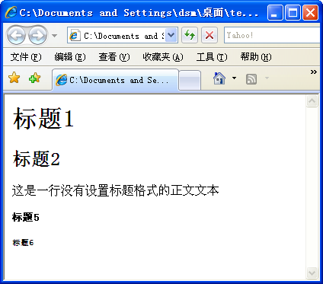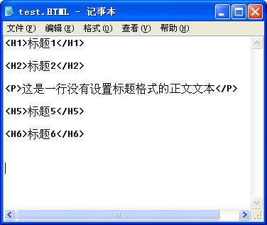
图2-1 test.html的运行效果 图2-2 test.html的代码
注意：
用户除了使用本例所介绍的方法测试网页效果以外，还可以参考本书第1.3.1节【练习1-5】所介绍的操作，将本例中的代码以扩展名ASP(test.asp)保存至C:\Inetpub\wwwroot文件夹中，然后通过在浏览器中输入http://localhost/test/test.asp来测试网页效果。

2. 为页面文字划分段落
<P></P>标记对用来创建一个段落，在此标记对之间加入的文本将按照段落的格式显示在浏览器上。HTML将多个空格以及回车等效为一个空格，HTML的分段完全依赖于分段标记<P>。
另外，<P>标记还可以使用Align属性，用来说明对齐方式，语法是<P Align="对齐方式"></P>。Align的值可以是Left(左对齐)、Center(居中)和Right(右对齐)3个值中的任何一个。如<P Align="Center"></P>表示标记对中的文本使用居中对齐方式。
【练习2-2】使用段落标记，并设置不同的属性，创建如图2-3所示的网页。
(1) 创建一个名为test2.html的网页，其代码如下所示(如图2-4所示)：
<P Align="Left">文字左对齐。</P>
<P Align="Center">文字居中对齐。</P>
<P Align="Right">文字右对齐。</P>
<P >上面的三段文字被P标记设置了段落格式。</P>
(2) 运行test2.html，网页效果如图2-3所示。
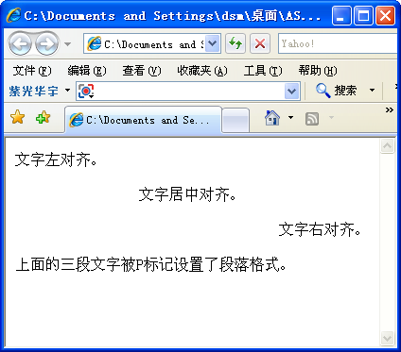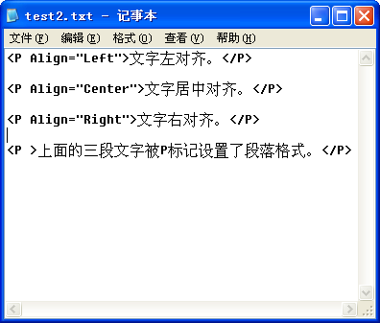
图2-3 test2.html的运行效果 图2-4 test2.html的代码
注意：
<Br>标记用来创建一个回车换行。如果<Br>标记处在<P></P>标记对的外面，将创建一个大的回车换行，即<Br>标记前面和后面的文本的行与行之间的距离比较大。若处在<P></P>标记对的中间，则<Br>标记前面和后面文本的行与行之间的距离将比较小。

3. 设置页面文字的字体和字号
<Font></Font>标记对用来设置文字字体，它的Face属性指定浏览器所显示文本的字体类别，而Size 和 Color属性则可以对输出文本的字体大小、颜色进行随意地改变。
用户在使用Font标记的Face属性设置文本字体时，可指定一个字体列表，如果浏览器不支持第一种字体，就会依次使用第二种、第三种等后续字体显示网页内容。如下例：
<Font Face="宋体,仿宋体,隶书">我要显示的汉字</Font>
Size属性用来改变字体的大小；Color属性则用来改变文本的颜色，颜色的取值是十六进制RGB颜色码或HTML语言给定的颜色常量名。

4. 设置页面文字的强调及加重等效果
下面的标记对用于设置文本的强调、加重等效果，其用法和前面的标记一样，差别在于输出的文本字体不太一样。
- <Tt></Tt>标记对：用来输出打字机风格字体的文本。
- <Cite></Cite>标记对：用来输出引用方式的字体，通常是斜体。
- <Em></Em>标记对：用来输出需要强调的文本(通常是斜体加粗体)。
- <Strong></Strong>标记对：用来输出加强显示效果的文本(通常也是斜体加粗体)。
【练习2-3】参考上面所介绍的内容，为网页中的文字设置不同的字体，创建如图2-5所示的网页。
(1) 创建一个名称test3.html的网页，其代码如下所示(如图2-6所示)：
<Body text="blue">
<H1>最大的标题</H1>
<H3>使用h3的标题</H3>
<H6>最大的标题</H6>
<P><B>黑体字文本</B> </P>
<P><I>斜体字文本</I> </P>
<P><U>下加一划线文本</U> </P>
<P><Tt>打字机风格的文本</Tt></P>
<P><Cite>引用方式的文本</Cite></P>
<P><Em>强调的文本</Em></P>
<P><Strong>加重的文本</Strong></P>
<P><font Size="+1" Color="red">Size取值“+1”、Color取值“red”时的文本</font></P>
(2) 运行test3.html网页，效果如图2-5所示。
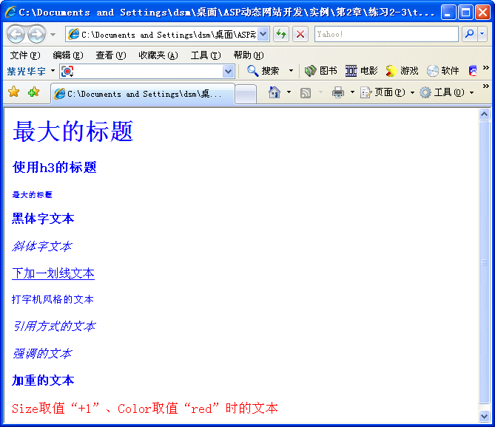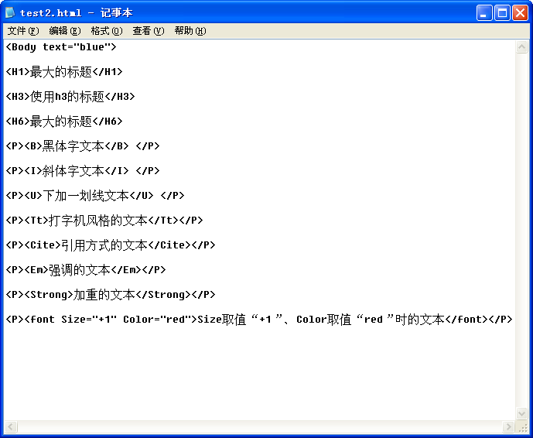
图2-5 test3.html的效果 图2-6 test3.html的代码

5. 设置页面文字的黑体、斜体和下划线效果
除了正常的字体外，用户还可为文本设置黑体、斜体和下划线等字型。HTML对这些标记出现的次序没有特别的要求。
- <B></B>标记对：用来使文本以黑体字的形式输出。
- <I></I>标记对：用来使文本以斜体字的形式输出。
- <U></U>标记对：用来使文本以加下划线的形式输出。

2.2.2 插入网页图像
制作网页时，常需要在页面上添加一些图片，因为有时“一图胜千言”。HTML语言提供了<Img>标记来处理图像的输出。本节将介绍在网页内插入图像文件，设置图像链接的方法，以及通过运用HTML标记改变图像的显示尺寸与对齐方式等。

1. 在网页中插入图像
HTML采用的图像格式有GIF、JPG和PNG 3种。在网页中插入图像时，须使用HTML的<Img>标记，它的使用格式如下：
<Img Src="Picname">
Src是Source(源)英文的缩写，Picname是希望在网页内显示的图像的URL。在网页内创建图像链接与文本链接的区别并不大，也需要使用<A>标记，并指明链接目标的URL，唯一的区别就是在</A >标记符号之前要使用<Img>标记，图像链接的标记格式如下：
<A Href="URL"><Img Src="Picname"></A>
其中，URL是链接目标的URL，Picname是图像文件的URL。在网页内插入图像链接时，浏览器窗口的图像周围将出现黑色边框，如果用户不希望出现该边框，可在<Img>标记符号内添加<Border=0>。

2. 设置网页图像的格式与布局
在默认的情况下，将图像插入到网页文件之后，它与网页中的文本是垂直居下对齐的，并且文本出现在图像的右侧 。要对图像进一步设置，需要了解更多的属性设置方法，如表2-2所示。
表2-2 图像的属性及其用途
属 性 | 用 途
Img Src=" " | 图片来源
Img Width=" " Height=" " | 图片大小，此宽度及高度一般采用像素作单位。通常设为图片的真实大小，以免失真，若需要改图片大小最好使用专用的图像编辑工具
Img hspace=" "vspace=" " | 设定图片边沿空白，以免文字或其他图片贴近。hspace用于设定图片左右的空间，vspace用于设定图片上下的空间，高度采用像素作单位
Border=" " | 图片边框厚度
Align="top" | 调整图片旁边文字的位置，可选值有top、middle、bottom、left、Right，默认值为bottom
alt=" " | 用以描述该图形的文字，若使用的浏览器不能显示该图片时，这些文字将会代替图片被显示。若浏览器显示了该图片，当鼠标移至图片上该文字也会显示
lowsrc=" " | 设定先显示低解析度的图片。若在网页中加入的是一张很大的图片，用户浏览时可能需要很长的下载时间。而设置一张低解析度的图片后，它会先被显示以免浏览者失去兴趣，通常采用原图的黑白版本作为低解析度图片

【练习2-4】参考上面所介绍的内容，创建如图2-7所示包含各种图片格式的网页。
(1) 创建一个文件夹，然后将图2-8所示的5个图片文件(1.jpg、2.jpg、3.jpg、4.jpg和5.jpg)复制至该文件夹中。
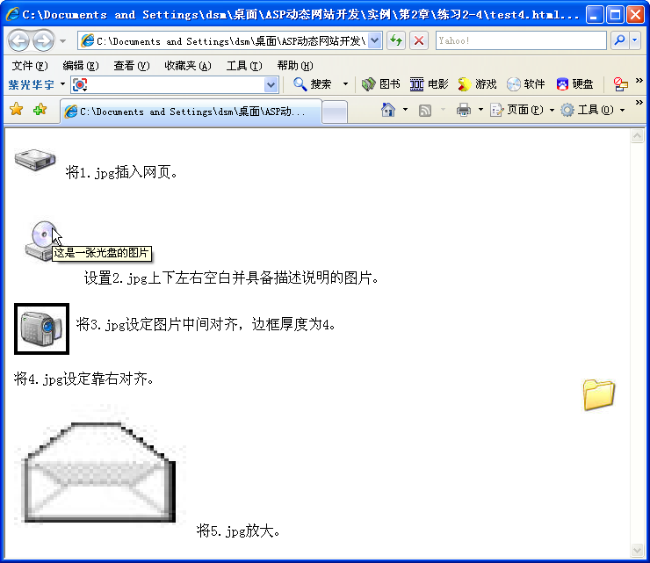
图2-7 test4.html的效果

1.jpg 2.jpg 3.jpg 4.jpg 5.jpg
图2-8 复制图片
(2) 创建一个名为test4.html的网页，其代码如下所示(如图2-9所示)：
<p><Img Src="1.jpg" > 将1.jpg插入网页。</p>
<p><Img Src="2.jpg" Alt="这是一张光盘的图片" hspace=10 vspace=20> 设置2.jpg上下左右空白并具备描述说明的图片。</p>
<p><Img Src="3.jpg" Border=4 Align="Middle"> 将3.jpg设定图片中间对齐，边框厚度为4。</p>
<p><Img Src="4.jpg" Align="Right" > 将4.jpg设定靠右对齐。</p>
<p><Img Src="5.jpg" Width=200 Height=150 > 将5.jpg放大。</p>
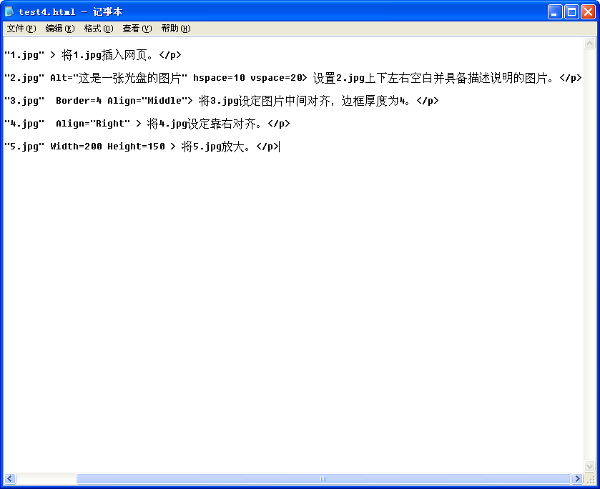
图2-9 test4.html的代码
(3) 运行test4.html网页，效果如图2-7所示。
注意：
【练习2-4】的代码中所提到的图片文件，必须预先存放在该HTML文档所在的文件夹中，才能在浏览器中正常显示。

3. 在页面中加入水平线
使用<Hr>标记可以在网页中插入一条水平线，它的使用方式如下：
<Hr Align=对齐方式 Width=x%,Size=n,Noshade>
<Hr>标记具有Size、Color、Width、Align和Noshade属性，各属性的含义如下。
- Size属性：用于设置水平线的厚度，默认单位是像素。
- Width属性：用于设置水平线宽度，默认单位是像素，也可使用占浏览器窗口的百分比来设定。
- Color属性：用于设置颜色。
- Align属性：用于设置水平线的对齐方式。
- Noshade属性：不用赋值，直接加入即可使用，它用来加入一条没有阴影的水平线(不加入此属性水平线将有阴影)。
【练习2-5】参考上面所介绍的内容，创建如图2-10所示的包含各种水平线的网页。
(1) 创建一个名为test5.html的网页，其代码如下所示(如图2-11所示)：
直接插入的水平线<Hr>
宽度为屏幕一半，居中对齐的水平线<Hr Align=Middle Width=50%>
宽度为300像素，靠右对齐的水平线<Hr Align=Right Width=300>
厚度为5像素的蓝色水平线<Hr Width=50% Size=5 Color="#0000FF">
厚度为10像素的无阴影水平实线<Hr Width=50% Size=10 Noshade>
(2) 运行test5.html网页，效果如图2-10所示。
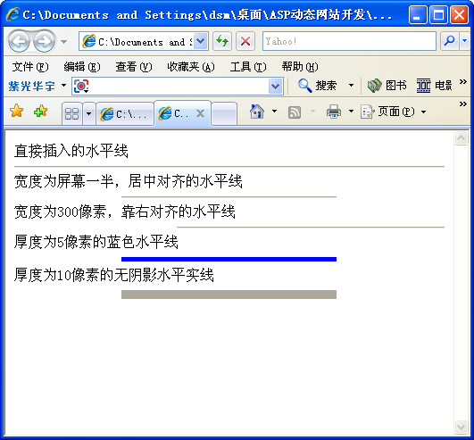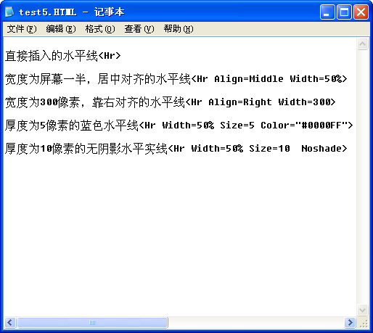
图2-10 test5.html的效果 图2-11 test5.html的代码

2.2.3 建立超链接
超链接一般可分为外部链接(External Link)与内部链接(Internal Link)。单击外部链接时，浏览器窗口将显示其他文档的内容；单击内部链接时，访问者将看到网页的其他部分并显示在当前浏览器窗口中。另外，HTML还可以创建指向邮件地址的链接，单击该链接后便可通过电子邮件软件给指定的地址发送邮件。

1. 创建外部链接
一个超链接通常由以下3部分构成：首先是超链接标记<A></A>，表示这是一个链接；然后是属性Href及其值，这就定义了超链接所指的目标；最后是在超链接中显示在网页上作为链接的文字。链接文本的格式如下：
<A Href="URL">
单击外部链接时，可在访问者的浏览器窗口中打开并跟踪其他文档。文档可能保存在其他站点内，也可能保存在当前站点内。为了便于区分这两种情况，可将指向其他站点文档的链接称为URL链接，而将指向同一站点内文档的链接称为本地链接。
创建URL链接时，需要给出URL链接的完整网址，例如下面的代码就是在网页中添加“新浪网”的超级链接：
<A Href="http://www.sina.com.cn">新浪网</A>
在一台计算机上对不同文件进行链接叫本地链接，常用相对路径或绝对路径表示一个文件。假如链接的目标位于当前HTML文档所在文件夹的子文件中，则可直接使用相对路径地址来指向该目标。例如：
<A Href="bbs\login.html">登录BBS</A>
若使用绝对路径地址来指向目标，则可表示为：
<A Href="/c:\myweb\bbs\login.html">登录BBS</A>
注意：
“/”表示当前路径地址为绝对路径。假如链接的目标位于当前HTML文档所在文件夹的上层文件夹中，则路径使用“../”来指向上层文件夹。
此外，<A Href=""></A>还具有Target属性，此属性用来指明浏览时的目标框架，该属性各项值的用法与含义如表2-3所示。
表2-3 Target属性的取值与用途
属 性 | 用 途
Target="框架名称" | 这只运用于框架网页中，若设定则目标网页将显示在“框架名称”的框架中，框架名称是事先由框架标记命名
Target="_blank" 或 Target="new" | 将链接目标的内容在新的浏览器窗口中打开
Target="_parent" | 将链接目标的内容作为上一个页面
Target="_self" | 将链接目标的内容显示在当前窗口中(默认值)
Target="_top" | 将框架中链接目标的内容显示在没有框架的窗口中(即除去了框架)
如果不使用Target属性，当浏览者单击了链接之后将在原来的浏览器窗口中浏览新的HTML文档。若Target的值等于_blank，单击链接后将会打开一个新的浏览器窗口来浏览新的HTML文档，如下面代码所示：
<A Href="http://www.163.com" Target="_blank">网易网站</A>

2. 创建内部链接
所谓内部链接就是网页中的书签。在内容较多的网页内建立内部链接时，它的链接目标不是其他文档，而是网页内的其他位置。在使用内部链接之前，需要在网页内确定书签的位置，并使用<A>标记的Name属性为书签命名。内部链接的一般格式为：
<A Name="书签名称">书签内容</A>
其中，“书签名称”是代表“书签内容”的字符串，用户可使用简短、有意义的字符串代替网页文本。为了使Web浏览器易于区分“书签名称”与文档内容，“书签名称”前需要添加符号#。例如，先定义一个标签Ａ，然后找到“标签名”标签，就可编写如下代码：
<A name="标签Ａ">书签内容</A>
<A Href="#标签Ａ">单击此处将使浏览器跳到“标签Ａ”处</A>

3. 创建邮件链接
邮件链接可使访问者在浏览页面时，只需单击电子邮件链接就能够打开默认的邮件编辑软件，向指定的地址发送邮件。电子邮件链接的应用格式如下：
<A Href="mailto:E-mail 地址"> 邮件链接文本</A>
其中，“E-mail 地址”是用户在Internet上的电子邮件地址，而“邮件链接文本”就是访问者单击的文本。
访问者单击电子邮件链接时，将打开默认的电子邮件编辑软件。例如，使用Office系列的Outlook Express作为默认的邮件编辑器时，单击电子邮件链接时将打开Outlook Express窗口，“收件人”一栏将出现该邮件地址。

2.3 设 置 网 页
本节将通过几个简单的实例，详细介绍通过修改HTML网页代码，在网页中设置表格、框架、列表、表单、CSS样式和动态HTML的方法。

2.3.1 在页面中使用表格
表格对于制作网页是很重要的，现在很多网页都是使用多重表格。主要是因为表格不但可以固定文本或图像的输出，而且还可以任意地设置背景和前景颜色。

1. 认识表格标记
表格由<Table>标记开始，</Table>标记结束，表格的内容由<Tr>标记和<Td>标记定义。<Tr>标记说明表格的一个行，表格有多少行就有多少个<Tr>标记；<Td>标记则设定一个单元格来填充表格。
【练习2-6】创建包含如图2-12所示简单表格的网页。
(1) 创建一个名为test6.html的网页，其代码如下所示(如图2-12所示)：
<Table Border=1>
<Tr>
<Td>编号</Td>
<Td>姓名</Td>
<Td>工资</Td>
</Tr>
<Tr>
<Td>3201127</Td>
<Td>杜思明</Td>
<Td>7000</Td>
</Tr>
</Table>
(2) 运行test6.html网页，效果如图2-12所示。
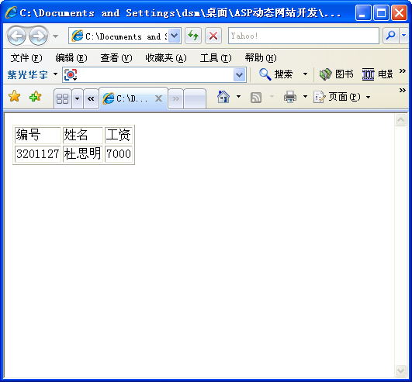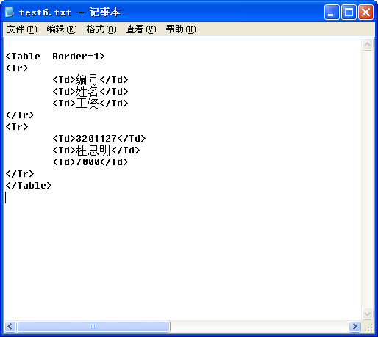
图2-12 test6.html的效果 图2-13 test6.html的代码

2. 设置表格的整体属性
<Table></Table>标记对用来创建一个表格，它们具有如表2-4所示的多种属性。
表2-4 表格的属性
属 性 | 用 途
<Table Bgcolor=""> | 设置表格的背景色
<Table Border=""> | 设置边框的宽度，若不设置此属性，则边框宽度默认为0
<Table BorderColor=""> | 设置边框的颜色
<Table BorderColorlight=""> | 设置边框明亮部分的颜色(当Border的值大于等于1时才有用)
<Table BorderColordark=""> | 设置边框阴影部分的颜色(当Border的值大于等于1时才有用)
<Table Cellspacing=""> | 设置表格单元格与单元格之间的空间大小
<Table Cellpadding=""> | 设置表格单元格边框与其内部内容之间的空间大小
<Table Width=""> | 设置整个表格的宽度，单位用绝对像素值或总宽度的百分比
注意：
<Table></Table>标记对的各个属性可以结合使用。有关宽度、大小的单位用绝对像素值，而有关颜色的属性使用十六进制RGB颜色码或HTML语言给定的颜色常量名。

3. 设置表格单行的属性
<Tr></Tr>标记对用来创建表格中的一行，表格有多少行就有多少对<Tr>标记。<Tr>标记具有如表2-5所示的属性。
表2-5 表格行的属性
属 性 | 用 途
<Tr Align=""> | 设置表格行的对齐方式(水平)，可选值为left、center、right
<Tr vAlign=""> | 设置表格行的对齐方式(垂直)，可选值为top、middle、bottom
<Tr Bgcolor=""> | 设置表格行的底色
<Tr BorderColor=""> | 设置表格行的边框颜色
<Tr BorderColorlight=""> | 设置表格行的边框明亮部分的颜色
<Tr BorderColordark=""> | 设置表格行的边框阴影部分的颜色

【练习2-7】通过对表格行的属性设置，创建如图2-14所示的表格网页。
(1) 创建一个名为test7.html的网页，其代码如下所示(如图2-15所示)：
<Table Width="85%" Border="1" Cellspacing="5" BorderColor="black">
<Tr BorderColor="#0000FF" Align="Right">
<Td>第一行边界线为蓝色</Td><Td>第一行靠右对齐</Td>
</Tr>
<Tr BorderColorlight="#CF0000" BorderColordark="#00FF00" vAlign="bottom">
<Td>第二行向光边框为绿色背光边框为红色</Td><Td>第二行靠底对齐</Td>
</Tr>
</Table>
(2) 运行test7.html网页，效果如图2-14所示。
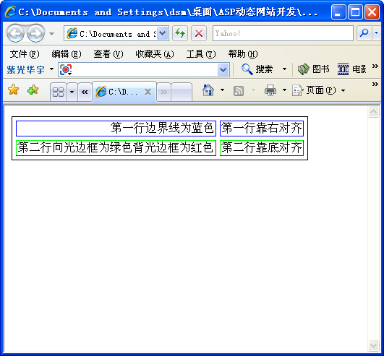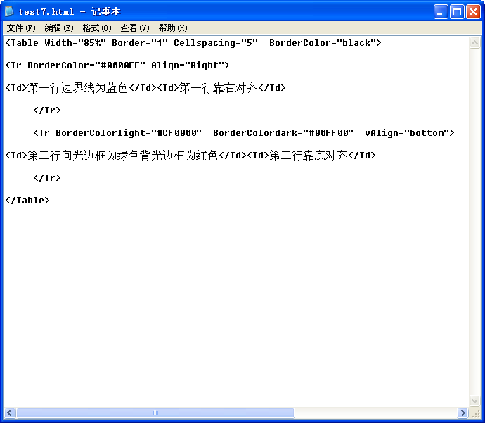
图2-14 test7.html的效果 图2-15 test7.html的代码

4. 设置普通单元格属性
<Td></Td>标记对用来设置表格中的一个单元格的内容及格式。单元格中可以包含文本、图像、列表、段落、表单、水平线、表格等。<Td>标记具有如表2-6所示的属性。
表2-6 单元格的属性
属 性 | 用 途
<Td Width=""> | 设置单元格的宽度，接受绝对值(如 80)及相对值(如 80%)
<Td Height=""> | 设置单元格的高度
<Td Colspan=""> | 设置单元格向右合并的单元格数
<Td Rowspan=""> | 设置单元格向下合并的单元格数
<Td Align=""> | 设置单元格的对齐方式(水平)，可选值为left、center、right
<Td vAlign=""> | 设置单元格的对齐方式(垂直)，可选值为top、middle、bottom
<Td Bgcolor=""> | 设置单元格的底色
<Td BorderColor=""> | 设置单元格的边框颜色
<Td BorderColorlight=""> | 设置单元格的边框明亮部分的颜色
<Td BorderColordark=""> | 设置单元格的边框阴影部分的颜色
<Td Background=""> | 设置单元格的背景图片，与 Bgcolor 任选其一

5. 设置标题单元格属性
<Th>标记与<Td>标记同样是标记一个单元格，唯一不同的是<Th>标记所标记的单元格中的文字以粗体出现，通常用于表格中的标题栏。用它取代<Td>标记的位置就可以了，其属性设定请参考<Td>标记。为<Td>标记所标记的文字加上粗体标记也能达到同样的效果。

6. 设置表格的总标题
<Caption>标记的作用是为表格加上一个标题，如同在表格上方加上没有格线的通栏行，通常用来存放表格标题。
可使用<Caption Align=" " >属性来设置表格标题行相对于表格的对齐方式(水平)，可选值为left、center、right、top、middle与bottom。若 Align="bottom"，标题列便会出现在表格的下方，而与<Caption>标记语句在<Table>标记中的位置无关。
【练习2-8】通过对单元格的属性设置，创建如图2-16所示的表格网页。
(1) 创建一个名为test8.html的网页，其代码如下所示(如图2-17所示)：
<Table Width="350" Border="1" Cellspacing="0" Cellpadding="2" Align="center" Bgcolor="#FFC4E1" BorderColor="#0000FF">
<Caption>格式单词与其含义</Caption>
<Tr Align="center">
<Td colspan="3">横向通栏示例</Td>
</Tr>
<Tr Align="center">
<Td rowspan="3">纵向通栏示例</Td>
<Th>格式单词</Th><Th>含义</Th>
</Tr>
<Tr Align="center">
<Td>Width</Td><Td>宽度</Td>
</Tr>
<Tr Align="center">
<Td>Height</Td><Td>高度</Td>
</Tr>
</Table>
(2) 运行test8.html网页，效果如图2-16所示。
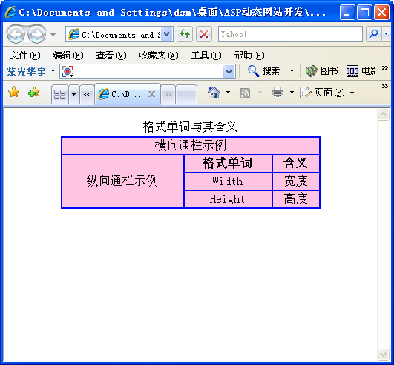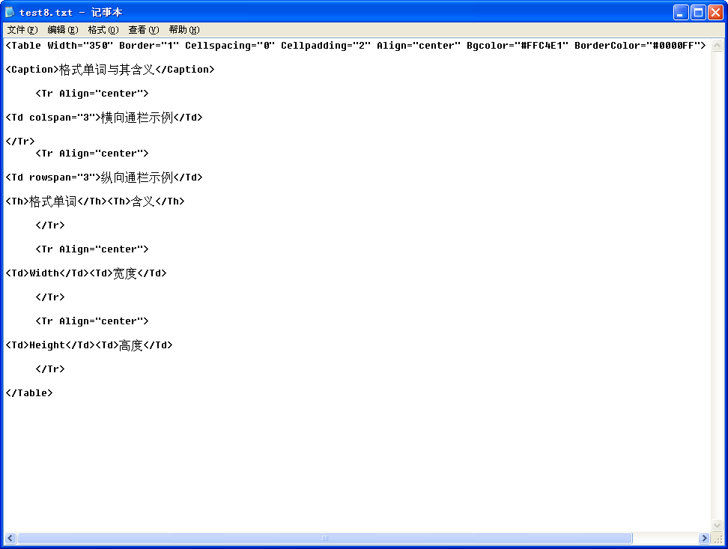
图2-16 test8.html的效果 图2-17 test8.html的代码

2.3.2 在页面中使用框架
框架网页把浏览器窗口切割成几个独立的部分，打开的链接目标文件只占用浏览器窗口的某个区域，该区域就是框架网页的目标框架。框架网页的出现，使得访问者在浏览器窗口中可同时观察多个网页。

1. 认识框架标记
设计框架网页时，<Frame>标记和<Frameset>标记用于定义框架网页的结构。由于框架网页的出现，从根本上改变了HTML文档的传统结构，因此在出现<Frameset>标记的文档中，将不再使用<Body>标记，包含框架网页的HTML文档的基本结构为：
<Html>
<Head>…</Head>
<Frameset>…</Frameset>
<Frame Src="URL">
</Html>
其中，URL用于确定在框架网页内显示的网页文件的地址。
注意：
如果考虑到一些不支持框架网页功能的浏览器，可使用<Noframes></Noframes>标记对，把此标记对放在<Frameset></Frameset>标记对之间。
在网页内添加框架网页，就意味着对浏览器窗口进行纵向与横向的划分。Rows用来规定主文档中各个横向划分的框架的行定位，而Cols用来规定主文档中各个纵向划分的框架的列定位。这两个属性的取值可以是百分数、绝对像素值或星号“*”，其中星号代表那些未被划分的空间，如果同一个属性中出现多个星号则将剩下的未被说明的空间平均分配。同时，所有的框架将按照Rows和Cols的值从左到右，然后从上到下排列。设置框架网页大小尺寸的例子如下所示：
<Frameset Rows="*,*,*">
该例共设置3个按列排列的框架，每个框架占整个浏览器窗口的1/3。
<Frameset Cols="40%,*,*">
该例共设置3个按行排列的框架，第一个框架占整个浏览器窗口的40%，剩下的空间平均分配给另外两个框架。
<Frameset Rows="40%,*" Cols="50%,*,200">
该例共设置6个框架，先是在第一行中从左到右排列3个框架，然后在第二行中从左到右再排列3个框架，即两行三列，所占空间依据Rows和Cols属性的值，其中200表示200像素。
注意：
使用<Frameset>标记时，Rows和Cols这两个属性至少选择一个，否则浏览器只显示第一个定义的框架。如果要固定框架的结构大小，不允许用户在浏览时拖动改变框架的大小，可在HTML代码中添加一句<Frame NoreSize>。

2. 确立框架目标
在框架网页内单击超链接后，链接目标就会出现在目标框架内。在确定目标框架之前，应该为它命名，通过框架网页的名称来确定目标框架的位置，框架网页的名称应该注意区分大小写。内容相同，大小写不同的框架网页名称将被认为是不同的框架网页。确定目标框架网页的通用格式如下：
<Frame Name="框架网页名称">
<A Href=URL,Target="框架网页名称">
对于一些特殊的框架网页，HTML已经预先为其设置了名称，这些常用的特殊框架网页包括如下内容。
- black：空白框架网页。单击链接文本后，将打开一个新的浏览器窗口，并显示链接目标。
- self：将链接指向当前框架网页。单击链接文本后，链接目标将在链接文本所在的框架网页内出现，并且链接文本窗口将被刷新。
- parent：将链接指向父框架网页。如果没有父框架网页，那么它就指向自己。父框架、子框架网页是根据网页的结构关系设置的。
- top：指向整个浏览器窗口本身，它是打开网页时首先看到的浏览器窗口。

3. 设置框架网页的外观
框架网页外观是由框架网页的边框、间距、颜色、页边距、滚动条等组成的。默认情况下，HTML提供了一系列的默认值，分别对上述选项进行设置。根据应用框架网页的背景、场合的不同，用户可以自定义框架网页的外观。
通过设置FrameBorder属性，用户可以自定义边框是否出现。设置框架网页边框的应用格式如下所示：
<Frame FrameBorder=Yes|No>
其中，Yes表示在浏览器窗口显示框架网页边框，如果用户选择No，框架网页边框将消失。类似地，将FrameBorder属性设置为0时，框架网页边框也将消失，但设置任何大于0的数值时，框架网页边框都会出现，并且宽度是一致的。
框架网页间距是指框架网页之间的空白区域，框架网页的内容不会出现在该区域。使用<Frameset>标记的Framespacing属性可以设置不同的框架网页间距，当需要将浏览器框架网页内所有的框架网页间距设置为50像素时，可在网页文件内添加下列语句：
<Framest Cols="10%,*" Framespacing=50>
每个框架网页都相当于一个独立的网页，因此可对网页的页边距进行设置。<Frame>标记的MarginLength和MarginHeight属性分别用于设置页边距的宽度和高度。
当框架网页的内容超过框架网页的大小尺寸时，可以使用滚动条拖动的方式来观察整个网页的内容。用户可通过Frame标记的Scrolling属性决定是否允许滚动条出现在浏览器窗口。用户可将Yes、No、Auto赋值给Scrolling属性。默认情况下，系统将给Scrolling属性赋值为Auto，这样可根据框架网页内容的多少，决定是否在浏览器窗口内出现滚动条。
【练习2-9】创建如图2-18所示的框架网页。
(1) 将计算机接入Internet，并能通过IE浏览网页。
(2) 创建一个名为test9.html的网页，其代码如下所示(如图2-19所示)：
<Frameset Cols=20%,*>
<Frame Src="http://www.BAIDU.com">
<Frameset Rows=40%,*>
<Frame Src="http://www.sina.com.cn">
<Frame Src="http://www.sohu.com.cn">
</Frameset>
</Frameset>
(3) 运行test9.html网页，效果如图2-18所示。
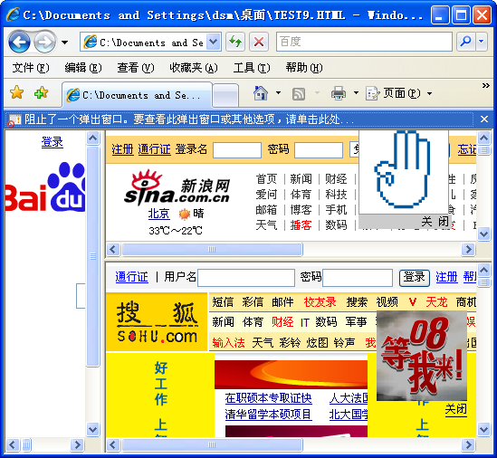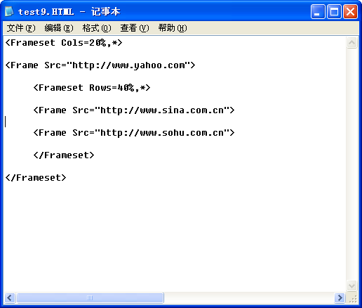
图2-18 test9.html的效果 图2-19 test9.html的代码

2.3.3 在页面中使用列表
使用列表能够有效地表达出具有并列、排序关系的网页内容，为访问者阅读网页提供方便。HTML为用户提供了编号列表、符号列表与自定义列表3种形式。通过上述列表的相互嵌套，还可以进一步丰富列表的表现方式。

1. 使用编号列表
当网页中的某些内容存在排序关系时，可以使用编号列表，以表明这些内容是有前后顺序的。编号列表的应用格式如下：
<Ol>
<Li>编号列表
……
</Ol>
注意：
在编号列表的开始与结束处，需要使用<Ol></Ol>标记对(Ol是Ordered List英文的缩写)，它用于定义编号列表的作用范围。在编号列表内容之前必须添加<Li>列表项标记(它是列表选项List Item英文的缩写)，以便与其他列表相区别。
编号列表支持Type属性，属性值与编号类型的对应关系如表2-7所示。在默认情况下，编号总是从该类型的第一个数值或字母开始，通过Type属性用户可以设置编号列表不同的起始序号。
表2-7 <Li>标记的Type属性设置
Type属性 | 编号显示方式
A | 英文大写字母，如A、B、C等
A | 英文小写字母，如a、b、c等
I | 罗马大写字母，如Ⅰ、Ⅱ、Ⅲ等
I | 罗马小写字母，如ⅰ、ⅱ、ⅲ等
L | 阿拉伯字母，如1、2、3等

2. 使用符号列表
当网页内容出现并列选项时，可采用符号列表。它的标记是<Ul>(UI是Unordered List英文的缩写)，在每一列表项的开始处须使用<Li>标记以示区别。符号列表的使用格式如下：
<Ul>
<Li>符号列表
……
</Ul>
默认情况下，符号列表的项目符号是圆点，改变Type属性的赋值时，可以更换项目符号的形式，用户可在Disc(圆点)、Circle(圆圈)、Square(方块)中选择满意的项目符号。将Type属性值添加到<Ul>标记内，所有的列表项目都采用相同的符号项目。将Type属性值添加到<Li>标记内，它只能改变当前列表的项目符号，通过这种方法可为列表内的项目设置不同的项目符号。

3. 自定义列表
当网页内出现新词汇、术语时，为了给访问者一个明确的提示，需要对它们进行定义和说明，此时用户可以使用自定义列表(Definition List)。自定义列表标记<Dl>是由一系列的词语标记<Dt>和定义标记<Dd>组成，通常<Dt>标记与<Dd>标记成对出现在网页文件内，词语的定义内容以首行缩进的方式显示在浏览器窗口中。自定义列表的应用格式如下：
<Dl>
<Dt>第1条词语<Dd>定义内容
<Dt>第2条词语<Dd>定义内容.
……
</Dl>

4. 定义嵌套列表
HTML不仅允许用户使用单独的列表，还能够把不同类型的列表相互嵌套。嵌套的级数不受限制，这样就形成复合列表，它意味着第一个列表的内容还未结束时，另一列表就可以开始。例如，在自定义列表内，使用编号列表说明具有层次感的列表选项，使用符号列表说明具有并列关系的列表选项。
【练习2-10】创建如图1-20所示的包含各种列表的网页。
(1) 创建一个名为test10.html的网页，其代码如下所示(如图2-21所示)：
<Dt>
<Dt>ordered<Dd>现代英汉词典解释
<Ol>
<Li>安排好的；整齐的；<Li>规则的；<Li>有秩序的；
</Ol>
<Dt>HTML列表<Dd>列表的种类
<Ul>
<Li>编号列表<Li>符号列表<Li>自定义列表
</Ul>
</Dl>
(2) 运行test10.html网页，效果如图2-20所示。
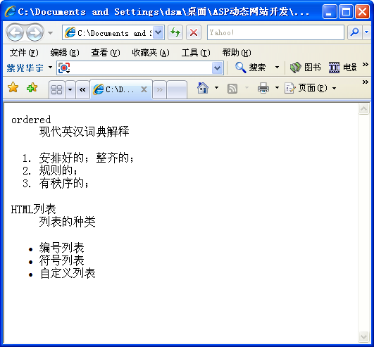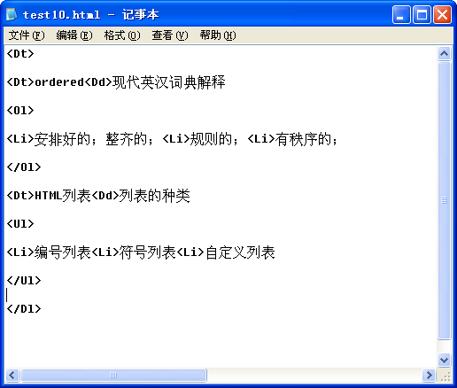
图2-20 test10.html的效果 图2-21 test10.html的代码

2.3.4 在页面中使用表单
在Web网页中，表单用来给供访问者填写信息，从而使管理员能获得访问者信息，使网页具有交互功能。表单设计在HTML文档中，当用户填写完信息后做提交(submit)操作，于是表单的内容就从客户端的浏览器传送到服务器上，经过服务器上的ASP或PHP等处理程序处理后，再将用户所需信息返回到客户端的浏览器上，这样网页就具有了交互性。本节将从最基本的表单元素开始，介绍如何使用HTML的表单标记来设置表单。

1. 表单的基本结构
网页内的表单由表单标记<Form>定义，使用<Form>标记意味着表单的开始，而</Form>标记符号则意味着表单的结束。由于表单通常用于收集站点访问者的信息，因此在表单的内部必须出现输入标记<Input>，用于收集表单数据。另一方面，还可将表单数据发送给站点管理员，或清除表单的内容，重新输入表单。表单标记的基本结构如下所示：
<Form Action=URL Method=get|post>
…
<Input Type=Submit>
<Input Type=reset>
</Form>
表单标记<Form>最重要的属性就是Action和Method。Action属性用于指定表单处理程序的URL。例如<form action="login.asp">，当用户提交表单时，服务器将执行该HTML文件所在文件夹中名为login.asp的ASP程序。
Method属性用于定义处理站点访问者提供数据的方法，可取值为GET或POST。在GET方式下，处理程序从当前HTML文档中获取数据，然而这种方式传送的数据量是有所限制的，一般限制在1KB以下。POST方式与GET方式相反，在POST方式下当前HTML文档把数据传送给处理程序，传送的数据量要比使用GET方式大得多。

2. 表单的用户输入区域
表单是一个能够包含多种不同表单元素的区域。表单元素能够让用户在表单中输入信息，有文本框、密码框、下拉菜单、单选按钮和复选框等。
最常用的表单输入标记是<Input>标记，用来定义输入区，用户可在其中输入信息。<Input Type="">标记提供了8种类型的输入区域，由Type属性来决定区域类型，如表2-8所示。
表2-8 表单的各项组成元素
Type属性取值 | 输入区域类型 | 输入区域示例
<Input Type="Text"  Size="" Maxlength=""> | 单行文本输入区域。Size与Maxlength属性用来定义显示的大小与可输入的最大字符数
<Input Type="Submit"> | 将表单内容提交给服务器的按钮
<Input Type="Reset"> | 将表单内容全部清除，重新填写的按钮
<Input Type="Checkbox"  Checked> | 复选框。Checked属性用来设置复选框在默认情况下是否被选中 | 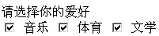
<Input Type="Hidden"> | 隐藏区域。用户不能在其中输入，常用来预设某些要传送的信息 | —
<Input Type="Image"  Src="URL"> | 使用图像来代替Submit按钮，图像的源文件名由Src属性指定。用户单击后，表单中的信息和单击位置的X、Y坐标一起传送给服务器 | —
<Input Type="Password"> | 输入密码的区域。当用户输入密码时，区域内将会显示“*”号 | 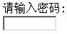
<Input Type="Radio"  Checked> | 单选按钮。Checked属性用来设置单选按钮默认情况下是否被选中 | 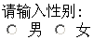
上面8种类型的输入区域有一个公共的属性Name，此属性为每一个输入区域设置一个名字，一个输入区域对应一个名字，服务器就是通过调用某一输入区域的名字的Value属性来获得该区域的数据，而Value属性是另一个公共属性，它可用来指定输入区域的默认值。

3. 表单的列表框
列表框是确定选项内容的另一种方式，它包括下拉列表框和滚动列表框两种，在下拉列表框内，只能选择其中的一个选项；在滚动列表框内，则可以选择其中的多项内容。表单的列表框是由<Select>和<Option>两个标记来定义的，它的使用格式如下所示：
<Select Name= "name">
<Option>
</Select>
<Select>标记具有Multiple、Name和Size等属性。Multiple属性无需赋值，直接加入标记中即可使用，加入此属性后列表框就成了多选的了；Name属性用于确定该控件的名称；Size属性用来设置列表的高度，默认值为1。
<Option>标记用来指定列表框中的一个选项，它放在<Select></Select>标记对之间，此标记具有Selected和Value属性。Selected属性用来指定默认的选项；Value属性用来给<Option>标记指定选项赋值，这个值是要传送到服务器上的，服务器正是通过调用<Select>区域的名字的Value属性来获得该区域选中的数据项。
【练习2-11】创建如图2-22所示的包含列表框的表单网页。
(1) 创建一个名为test11.html的网页，其代码如下所示(如图2-23所示)：
<form action="apply.asp" method="post">
<P>请选择你的年龄:
<Select name="old" Size="1">
<option Value="少年">9~18
<option Value="青年" selected>19~35
<option Value="中年">36~55
<option Value="老年">55以上
</Select>
<P>请选择你所在的城市:
<Select name="city" multiple Size="4">
<option Value="beijing">北京
<option Value="shanghai" selected>上海
<option Value="nanjing">南京
<option Value="zhengzhou">郑州
</Select>
</form>
(2) 运行test11.html网页，效果如图2-22所示。
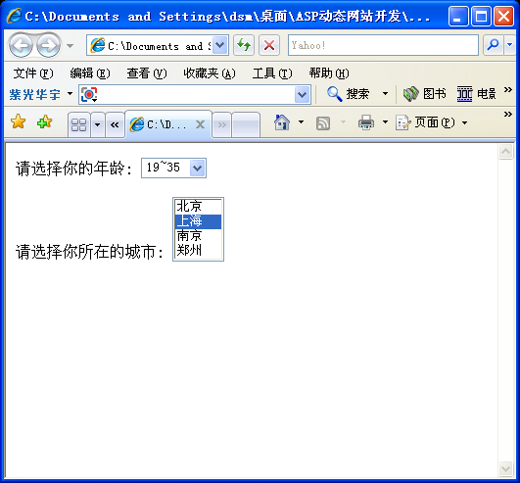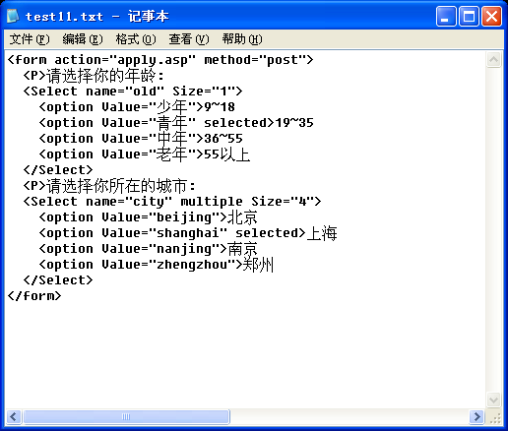
图2-22 test11.html的效果 图2-23 test11.html的代码

4. 文本框与文件选项
<Textarea></Textarea>标记对用来创建一个可以输入多行文本的文本框，此标记对用于<Form></Form>标记对之间。<Textarea>标记时具有Name、Cols和Rows属性。Cols和Rows属性分别用来设置文本框的列数和行数，这里列与行是以字符数为单位的。
如果在表单内填写的内容太多，例如个人工作经历等，为了方便访问者填写，可在表单内添加文件选项。
在表单内添加文件选项时，用户可使用<Form>标记的Enctype属性来指定文件的数据类型，使用该属性还需要将<Input>标记的Type属性设置为File。
【练习2-12】创建如图2-24所示的包含文本框与文件选项的表单网页。
(1) 创建一个名为test12.html的网页，其代码如下所示(如图2-25所示)：
<Form Action="select.asp"Method="post">
<P>请输入留言:
<Textarea name="ly" Cols="20" Rows="4">
请在这里输入您的看法和见解
</Textarea>
<Br><Br><Hr Align=left><Br>
请选择上传的文件:<Input name="filename" Type="file"><P>
<Input Type=Submit Value="提交">
<Input Type=Reset Value="重选">
</Form>
(2) 将输入的代码保存后，测试网页，效果如图2-24所示。
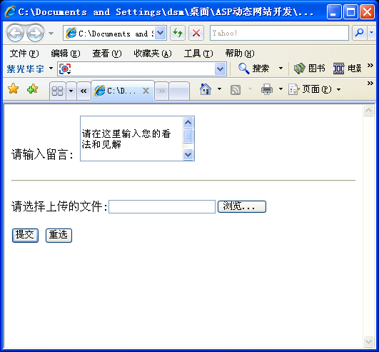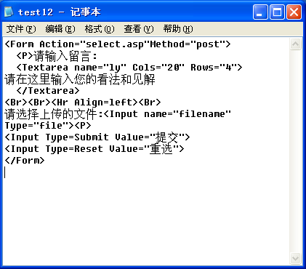
图2-24 test12.html的效果 图2-25 test12.html的代码

2.3.5 使用动态HTML(DHTML)
使用DHTML技术，可通过浏览器技术、客户端脚本技术和CSS样式表生成变化缤纷的动态页面。
DHTML是Dynamic HTML(动态HTML)的简称，它是一种即使在脱离网络环境的情况下，网页装载到浏览器后仍然能够随时变换内容的技术。例如，当鼠标指针移至文章段落中，段落能变成醒目的红色或蓝色；在网页的页面上，随机地漂浮着一些漂亮的小标志；网页横幅不断地滑动或具有滚动闪亮的效果等。
DHTML之所以能够制作出“动感”的效果，首先是因为DHTML将网页中的每个元素划分成了许多独立的对象，通过CSS来指定这些对象的属性。
CSS是DHTML网页进行改变的对象，网页中的各种变化都是通过脚本语言设置CSS的属性来实现的。因此可以说CSS是编写DHTML网页的基础。
CSS本身是HTML的扩展，因此语法规则并不复杂，掌握HTML语言使用方法后就不难看懂CSS代码。CSS的功能十分强大，它能够对文字间距、字体、列表、颜色、背景、位置等多种属性进行精确控制。
将CSS样式表添加到HTML文档的方法有多种，可链接外部样式表、嵌入样式表，以及输入样式、内联样式等。
另外，CSS还有具有艺术功能的滤镜效果。滤镜效果将可视化的滤镜和转换效果添加到标准的HTML元素上，可进行有序地变化和更替演示，产生精彩的渐变和动画效果。运用好动态网页技术，可使制作的网页美仑美奂，大放异彩。

2.4 习 题

2.4.1 填空题
(1) HTTP即___________协议，它是WWW服务器使用的最主要的协议。
(2) ___________标记用于HTML文档的最前边，用来标识HTML文档的开始。而___________放在HTML文档的最后边，用来标识HTML文档的结束。
(3) <Hr>标记的Width属性用于设置水平线宽度，默认单位是___________，也可使用占浏览器窗口的百分比来设定。
(4) 在<Body>标记的属性中，用于设置网页背景颜色的是___________，用于设置网页文本颜色的是___________。
(5) 表单标记<Form>的___________属性用于指定表单处理程序的URL，___________属性用于定义处理站点访问者提供数据的方法。
(6) <Input Type="">标记的___________属性用于为输入区域命名， ___________属性用来指定输入区域的默认值。

2.4.2 选择题
(1) 下面关于标记的说法不正确的是( )。
A. 标记需要填写在一对尖括号(< >)内
B. 在书写标记时，英文字母的大小写或混合使用大小写都是允许的
C. 标记内可以包含一些属性，属性名称出现在标记的后面，并且以分号进行分隔
D. HTML对属性名称的排列顺序没有特别的要求
(2) 以下标记中，( )可用于在网页中插入图像。
A. <Img>标记 B. <Br>标记
C. <H3>标记 D. <src>标记
(3) 下面关于表格属性的说法不正确的是( )。
A. Border值为边框的宽度，若不设置此属性，则边框宽度默认为0
B. Cellspacing属性用于设置表格单元格与单元格之间的空间大小
C. Width属性用于设置整个表格的宽度，单位用绝对像素值或总宽度的百分比
D. Color属性用于设置表格的颜色，可用6个十六进制数来表示
(4) 在超链接中如果指定( )框架名称，链接目标将在链接文本所在的框架网页内出现，并且链接文本窗口将被刷新。
A. Black B. Self C. Parent D. Top
(5) 用户可通过<Frame>标记的( )属性决定是否允许滚动条出现在浏览器窗口。
A. FrameBorder B. Scrolling
C. Name D. MarginHeight
(6) <Input Type="Reset">是一个( )。
A. 文本框 B. 重新填写的按钮
C. 下拉菜单 D. 提交给服务器的按钮

2.4.3 操作题
(1) 利用各种编辑文本的HTML标记建立如图2-26所示的网页。
(2) 利用建立表单的各种HTML标记建立如图2-27所示的网页。
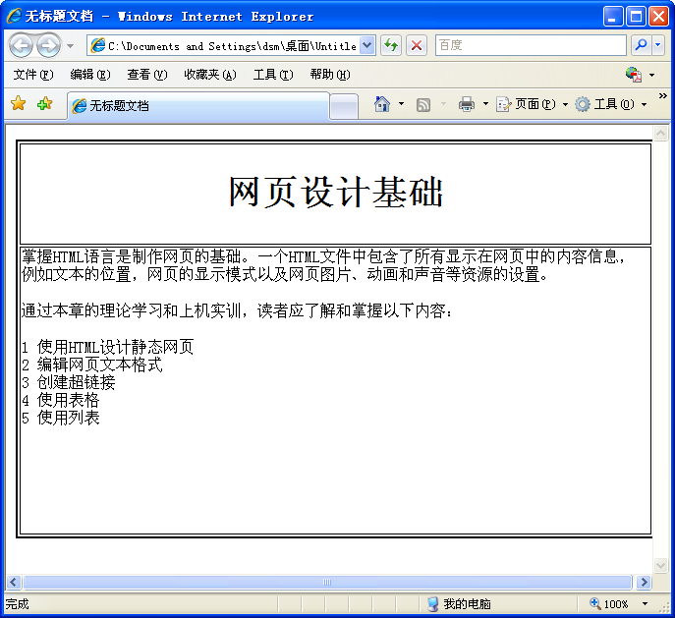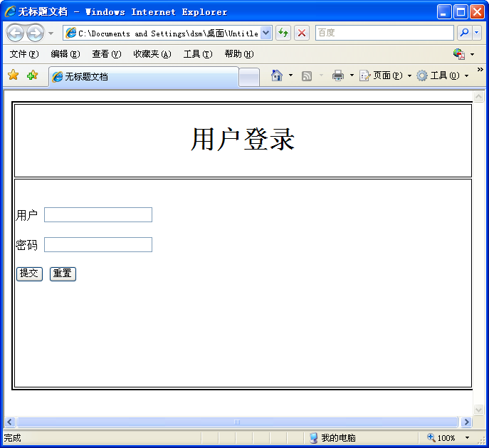
图2-26 网页效果1 图2-27 网页效果2

